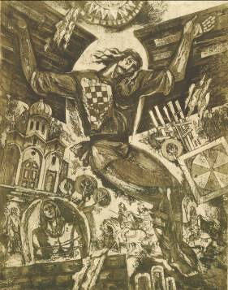 | Georghe Huzun (1932 - 1997), Meșterul Manole, acuatintă, 630 x 480mm, 1985 – 1987 | Uniunea Artiștilor Plastici din Republica Moldova  Centrul Expozițional Constantin Brâncuși  Stimate (ă) ________ ________________________  Avem deosebita plăcere de a Vă invita la vernisajul  expoziției comemorative de artă plastică contemporană  IN MEMORIAM  Georghe HUZUN  22 februarie – 11 martie, 2018  Vernisaj: Joi, 22 februarie, ora 15:00  Centrul Expoziţional Constantin Brâncuşi  Bd. Ştefan cel Mare şi Sfânt, nr. 3, MD - 2001, Chişinău | Program zilnic: 09:00-18:00, luni închis, www.arta.md

